


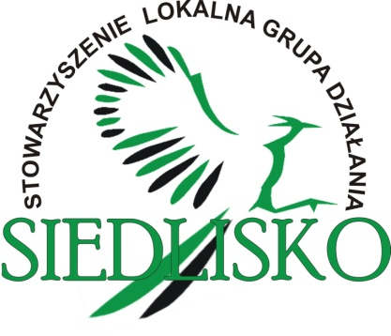

„Europejski Fundusz Rolny na rzecz Rozwoju Obszarów Wiejskich:
Europa inwestująca w obszary wiejskie”.

Zadanie pt. Wyposażenie obrazów malarskich w ramy ekspozycyjne do Galerii Sztuki

mające na celu:
Zachowanie dziedzictwa lokalnego

współfinansowane jest ze środków Unii Europejskiej za pośrednictwem Stowarzyszenia Lokalna Grupa Działania „Siedlisko”
w ramach poddziałania 19.2 „Wsparcie na wdrażanie operacji w ramach strategii rozwoju lokalnego kierowanego przez społeczność” Programu Rozwoju Obszarów Wiejskich na lata 2014-2020 w ramach projektu grantowego pn. „Zachowanie dziedzictwa lokalnego i wzmocnienie kapitału społecznego poprzez zakup wyposażenia oraz wydanie publikacji promujących obszar LSR”

Wartość dofinansowania: 8 862,00 zł

